ЯРКИЕ
СТРАНИЦЫ
ИСТОРИИ
МБОУ ООШ
№ 4города Белово

Из года в год, уже десятилетья,
Любую деревушку, городок

Веселым и немножко грустным смехом

Одаривает школьных лет звонок.

В пронзительном, но нежном перезвоне

Я слышу детство… Где же ты, постой?

Оно уходит… Нет, оно здесь, в школе,

А это мы спешим уйти с тобой.

В этом году у нашей школы юбилей– 85 лет.
85 лет много это или мало?! Конечно, скажите вы, много. Сколько всего интересного таится за этими цифрами, сколько юношей и девушек прошли за это время свой школьный путь. С днем рождения, родная школа! Тебе посвящается наша работа в память о выпускниках 20 и 21 веков.
С чего начинается познание мира любым человеком? Правильно, с запоминания голоса и образа матери. Затем познается и запоминается дорогой сердцу уголок или важное событие. Нет в России человека, который бы не пронес тепло школы в своем сердце через всю жизнь.
Время, как известно, подразделяется на прошедшее, настоящее и будущее. Настоящее творим мы, живущие в этот миг; будущее, по словам поэтов, «таится во мгле», оно принадлежит грядущим поколениям. А вот прошлое уже для всех нас застыло в нашей памяти, в памяти наших предков и в документах….
В этом году мы стали первоклассниками и пришли в школу номер 4. Высокие потолки, светлые кабинеты, большой коридор хранят в себе секреты истории. На первом классном часе мы узнали, что школа наша почти с вековой историей. Появилось много вопросов и нам захотелось побыстрее найти на них ответ.
Тема нашей работы звучит просто «Наша школа – весь мир», нам захотелось историю обыкновенную, превратить в необыкновенную и рассказать ее всему миру. Узнать о месте и о роли школы для поселка Бабанаково, да и для отдельно взятого человека, проследить ее путь становления прежде, чем она стала такой, какая она есть сейчас; о людях, принимавших участие в ее развитии, об учителях – сподвижниках, то есть с чего все начиналось.

1926-1940гг
В 1926 году на улице Энгельса, в поселке Бабанаково, города Белово была построена школа номер 10, но она еще не работала. Дети учились поквартирно, работал ликбез -ликвидация безграмотности. После 1927 года детей стали возить на лошадях в школу – семилетку. Директором была Беломытцева Елизавета Георгиевна.

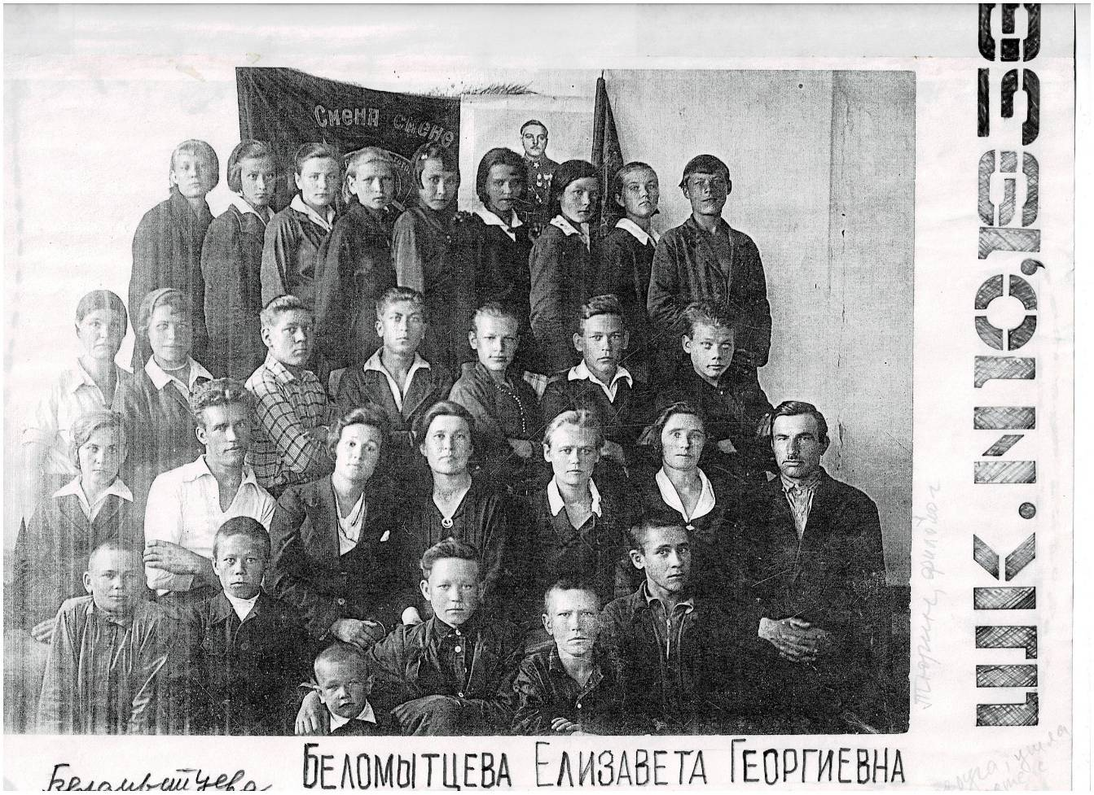

Затем дети продолжали свое обучение в школе 1, куда ходили пешком 7 км.
10 ноября 1936 года открыла свои двери 10-летняя школа № 4.
Школа была очень красивая. Крапленые стены в коридоре заканчивались филенкой под потолком, который был белоснежным. На стене около центрального входа между кабинетами истории и английского языка висел огромный (от потолка до пола) портрет Сталина ИВ и стояло пианино. Кабинетов было всего 10.
После Беломытцевой Елизаветы Георгиевны, в 1940 году место директора занял Плотников Павел Васильевич

В школе царили тепло и порядок. Каждый кабинет топился печью, топки выходили в общий коридор. В каждом кабинете стояли парты и маленькие черные доски. В школе было много кружков и секций. Часто проводились вечера, ставились спектакли.

1941-1945гг

Когда началась Великая Отечественная война, оставили свои школьные парты учащиеся 1923-1926г.р. ушли на фронт (список в приложении 1).
Весной 1942 года школу закрыли. Началась подготовка помещения школы под госпиталь. Учеников 5-7 классов распределили по ФЗО, а старшеклассники приступили к работе на заводах Гурьевска, Сталинска (сейчас это Новокузнецк), Новосибирска. Дети 5 классов, кто остался дома по семейным обстоятельствам, пошли учиться на курсы медсестер, которые были открыты в поликлинике рядом со школой. Кадры готовили для госпиталя.
30 августа 1943 года в школе возобновили занятия. Директором школы в эти годы стал Корольков Александр Иванович. Военные годы были трудными не только для фронта, но и для тех, кто был в тылу. Школа ждала своих учеников, а приходили похоронки. Список погибших учеников и учителей в приложении 2.
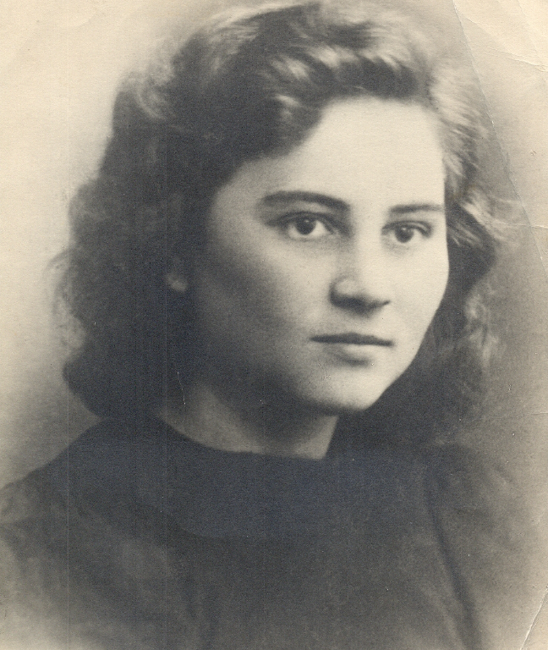Из воспоминаний Кирилловой Александры Леонидовны, ученицы нашей школы 1939-1944 годов:

Многое изменилось в школе и в жизни людей с приходом войны.
Когда в июне 1941 года мы закончили седьмой класс, школу перевели на 10-летнее образование. Но из пяти седьмых классов набралось всего человек двадцать, желающих продолжить учёбу, то есть всего на один восьмой класс. Остальные пошли работать или в ФЗУ (фабрично-заводские училища, по современному – профтехучилища). А нам, будущим восьмиклассникам, вместо каникул вменили отработку в народном хозяйстве, которое быстро скудело мужской рабочей силой, так как пошла мобилизация на фронт. Мальчишки, которых всего четверо пошли в 8-й класс, работали где-то в городе. А нас, девчонок, отправили в дальний колхоз – Сартыки, где мы работали до октября. Там с нами были Евфросиния Ивановна – историк – и её муж – преподаватель физкультуры, потом его, кажется, забрали на фронт. К занятиям мы приступили тогда не в школе своей, так как её временно заняли какие-то эвакуированные с запада службы, а все классы распределили для занятий по разным квартирам. Но это было недолго, к зиме уже школа работала по своему назначению.
Эту последнюю ступень полного школьного образования я проходила уже под другой фамилией, так как меня удочерил отчим – Кириллов Леонид Петрович. Сначала он был простым шахтёром, а потом – начальником участка на шахте Пионерка, всегда был передовиком производства.
Настроение у всех тогда было тяжёлое, тревожное. Приходило понимание, что война надолго затянется, не как финская победоносная. Добровольцев, как было в первые дни войны, резко поубавилось, пошли уже «похоронки» на сыновей, мужей, на старших братьев некоторых учеников. И всё же дети оставались детьми, школьных шалостей не убавилось, скорее наоборот. Может общая нервозная атмосфера сказалась, а может потому, что мужчин в семьях и в школе осталось мало – они ушли на войну, и дети почуяли «вольницу». Особенно плохой дисциплиной отличался наш сборный восьмой класс, и успеваемость, соответственно, у нас за первое полугодие оказалась самой низкой по школе. Но вскоре всё изменилось – в начале 3-ей четверти (где-то к февралю 1942-го года) у нас появился новый директор школы – Александр Иванович Корольков. По рожденью он был иркутянин, но приехал к нам из Москвы, был эвакуирован вместе с внуком дошкольного возраста (лет пяти–шести), так как сын его и сноха были на фронте. Его кабинет был напротив раздевалки, слева от главного входа. В нём он и жил с внуком, за перегородкой. Он всегда сам встречал всех учеников, прохаживаясь на выходе из вестибюля в большой коридор, напротив входной двери. Первым делом он прекратил толкучку и галдёж у раздевалки, куда мы до этого сдавали одежду по очереди, получая номерки. Он упразднил должность приёмщицы, а каждому классу была выделена своя вешалка, и мы сами быстро там раздевались и одевались, и не было никакого воровства.
Преподавал Александр Иванович русский язык и литературу, и сразу взял на себя руководство самым трудным и отстающим классом, то есть нашим восьмым, и закончили мы его весной уже самыми лучшими по школе. Это был настоящий педагог, как говорится, от Бога. Он много с нами говорил, никогда не повышал на нас голоса, был и строгим, и добрым одновременно. Но самым чувствительным для нас воспитательным инструментом у него, мне кажется, был его проницательный, внушительный взгляд, от которого виновнику сразу становилось всё ясно, и слов уже не требовалось. Теперь вот я думаю, что он был, видимо, верующим, возможно, и потомком декабристов. Кроме школьных обязанностей, Александр Иванович ещё взял на себя проведение политинформации в шахтёрском клубе возле шахтоуправления. Рано утром до занятий он шёл туда для освещения текущих событий перед первой рабочей сменой. За это его прикрепили к ИТРовской столовой на шахте. Там они и обедали вместе с внуком.
Особенно тяжело переживалась первая военная зима. Ведь многие семьи в шахтёрском городе не имели больших огородов, и до войны многое из продуктов покупалось на базаре и в ближайших деревнях. В магазинах тогда не всегда можно было купить даже самое необходимое. Часто нам, детям, за хлебом приходилось занимать очередь с вечера, а рано утром бежать его выкупать согласно занятой вчера очереди. Полегче было тем, кто держал корову. У нас была небольшая коровка – Нинка, молока она давала мало, но оно было очень жирное. А летом 41-го года люди просто не успели озаботиться запасами пропитания, ведь многие верили в быстрый военный успех нашей армии, как это обещалось довоенной пропагандой. С осени активизировался натуральный обмен: беловцы в окружных деревнях стали выменивать продукты на разные свои вещи. А уже в 42-ом году люди стали на ближайших свободных землях поднимать лопатами целину и сажать картошку, морковь, брюкву и другие овощи, даже сеяли понемногу зерно разное, а в пойме речки Бачат сажали капусту. Помню, мама весной купила на базаре стакан проса и посеяла на нашей «делянке» в поле, и осенью мы с него получили полмешка муки. На следующий год (1943) она стакан гречихи посеяла, и тоже с него полмешка вышло прекрасной гречневой муки.
А ещё американцы тогда здорово нас выручали, можно сказать даже, спасли многих своей гуманитарной поддержкой. Правда, помощь эта распространялась только по предприятиям и организациям. Отчим несколько раз приносил с работы продуктовые наборы в картонных коробках весом около восьми килограммов. Там были: тушёнка и другие консервы, галеты, крупы, финики и многое другое, уж теперь и не припомню всего, так давно это было. Кроме продуктов они присылали ещё разную одежду, всё было в основном не новое, но вполне приличное и качественное. Эта одёжка не только прикрывала наготу нашу, но ещё грела тело и душу. Помню, из поношенного мне достались красивые сарафан и халат – тёплый, добротный. Помню очень красивую шерстяную кофточку, почти новую, и совсем новое демисезонное пальто суконное, я носила его и потом в университете. А вот обувь не помню, присылали нам заокеанские друзья или нет. А проблема с ней была постоянно. Даже и до войны простые калоши резиновые доставались обычно по блату, а в войну тем более проблема обувки обострилась. Но у нас она решалась оригинальным образом: мой отчим шил тапочки из «шахтёрских ремней», то есть из отработанной транспортёрной ленты прорезиненной. Он шил и себе, и нам с мамой, и не только для дома, но и для уличных работ, и в колхоз я в таких ездила.
Несмотря на все трудности, певческая традиция нашей школы продолжалась, только репертуар несколько изменился, он пополнился новыми песнями военных лет. Прежде всего, это «Священная война» – «Вставай, страна огромная, вставай на смертный бой…», написанная на третий день войны А. Александровым на слова В. Лебедева-Кумача. Пели много других новых песен: «Дорогая моя столица, золотая моя Москва…», «Летят перелётные птицы…», «Могучая, кипучая, никем непобедимая, страна моя…» и другие. Но кроме обычного хороводного пения, с приходом Александра Ивановича появились и новые формы нашего творчества. Он завёл такой порядок, что каждую субботу по очерёдности какой-нибудь из старших классов давал концерт. Ещё в Кемерово папа научил меня играть на балалайке, ведь вся их семья большая была очень музыкальная. А в Белово мне купили ещё гитару, и я много чего играла на этих инструментах, и в школе на субботних концертах я часто аккомпанировала нашему пению. А Петя Левашов из нашего класса играл на скрипке, тоже аккомпанировал и обычно руководил нашим выступлением. Вот только учился-то он с нами до 7-го класса, кажется, а потом уже только приходил на наши концерты. Ещё помню, какой-то мальчишка, из младших классов, играл на гармошке и тоже иногда аккомпанировал. Эти концерты проходили на импровизированной сцене – в левом конце общего широкого коридора, как раз напротив нашего класса, за которым теперь идёт поворот к вашей учительской.
Кроме музыкального нашего творчества, в школе появилась и драматургия, стали разыгрывать небольшие представления, в основном по произведениям из школьной программы. Но для этого нашей «сцене» нужен был занавес. А где ж его было взять в то время? И вот всем классам было поручено приносить из дома ненужные кусочки разных тканей. Это были разноцветные полоски и лоскутки материи, размером не больше детского носового платочка. Несколько матерей долго сшивали их в пёстрые половинки будущего занавеса. И это им удалось – занавес получился довольно большим и эффектным, ведь многие зрители видели на нём и свой вклад в это произведение народного творчества.
Так вот и жили, с горем и радостью пополам.

1945-1960
1945 год. Год Победы! К мирному труду возвращаются славные защитники Родины. Повеяло мирной жизнью и в нашей школе. Директором стал Красножен Михаил Васильевич.

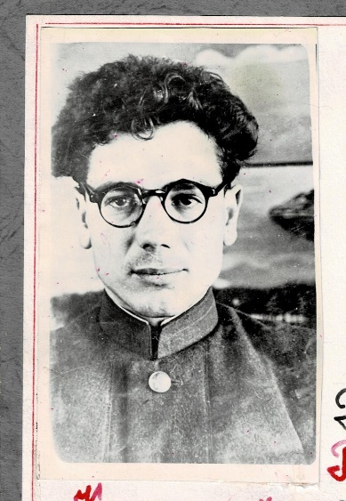

Плотников Михаил Васильевич, родной брат бывшего директора школы Плотникова П.В., учитель черчения, рисования и физкультуры отдал 19 лет своей жизни школе.

Плотников ПВ и Стацук НП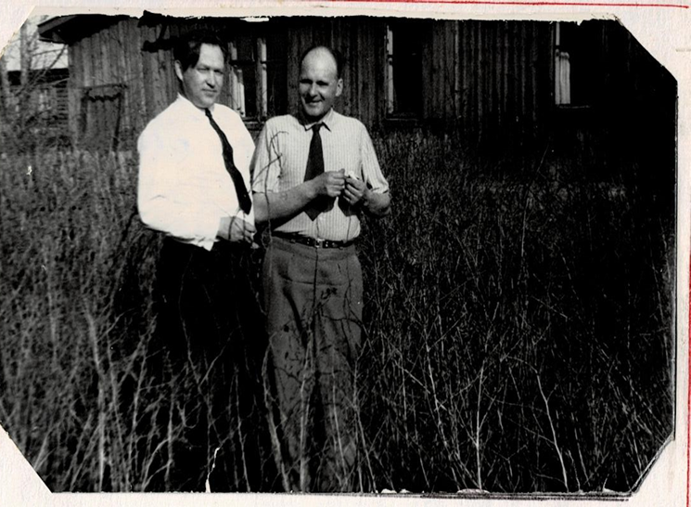

Стацук Николай Петрович преподавал физкультуру в течение 32 лет (с 1946 г до 1978г)
Эти преподаватели работали с утра до темноты, без выходных. Это были учителя. Лучшие из лучших! И школа по всем дисциплинам была лучшей в городе. Спрос с учителя был строгим. 1945 год был знаменателен тем, что была введена новая аттестация. Экзамены наши ученики сдавали в городе и результаты всегда были высокими.

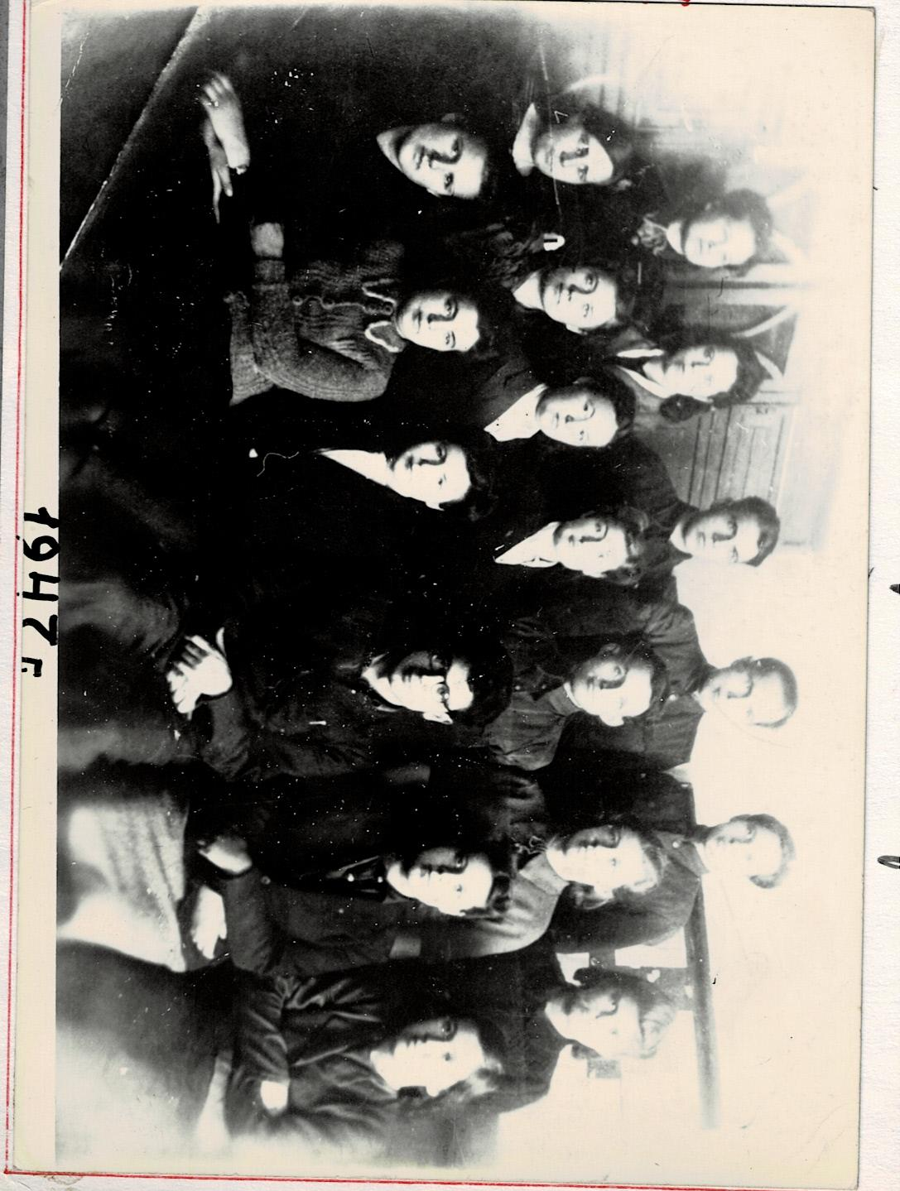
В школе работала пионерская организация. Пионервожатой с 1946-1950 годы была Салтымакова Ксения Ивановна. За хорошую работу дружине школы было присвоено имя Лизы Чайкиной. Почти на каждой перемене в школе звучала музыка, старшеклассники танцевали, а малыши водили хороводы. Особенно была популярна радиогазета, которая рассказывала о новостях школы, о достижениях ребят, назывались имена лучших учеников дня и недели.
В школе была и своя лошадь. Конюх не только ухаживал за ней, но и возил в ГОРОНО директора и завуча.
Школа работала в две смены. Столовой не было, но был буфет, в котором продавались булочки и очень вкусные пирожки с ливером. Их стряпала в школе Сапегина Александра Ивановна (наша тетя Шура) – всеобщая любимица.
Директора в школе менялись часто. После Красножен М.В школу возглавляли Сангрет Евгения Петровна, математик. Потом Кочин Александр Львович. С 1952 по 1955гг руководил Леонов Роман Никандрович , а уж потом его наставница Гарифуллина Мария Федоровна. Но одно в школе было неизменным – дети. Не угасла в них жажда жизни, знания и красоты. Они добросовестно учили каждый параграф, помнили доказательства всех теорем. Экзамены сдавались ежегодно, начиная с 4 класса. К 1957 году число учащихся значительно увеличилось. Много наших выпускников поступили в ВУЗы.
Шел 1958 год…. Было решено силами учащихся построить спортзал и мастерские.
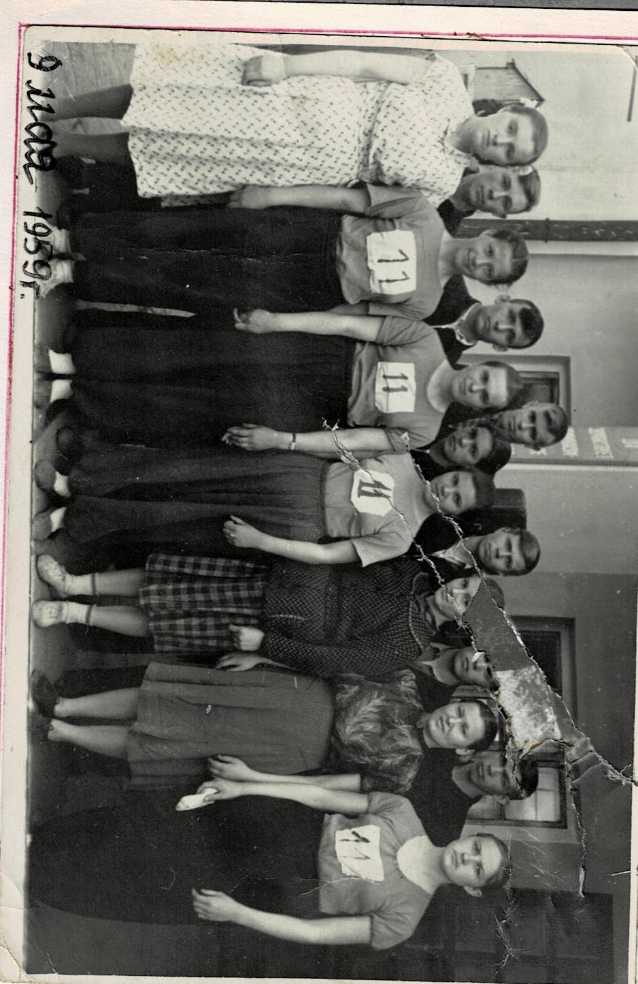

Школа отличалась и спортивными достижениями. В большой спорт ушли Ганьшин И А и Ситников В.А
Кабинет домоводства был самым лучшим по оснащению и оформлению. Антонина Линова наладила швейное дело. Постельное белье, халаты, ночные сорочки и фартуки –продавались, а на вырученные деньги покупалось новое оборудование в школу. В школу прибывали все новые и новые учителя. С высшим образованием: Евраев Лев Яковлевич – математик, Конзелевский Виктор Осипович – физик, Казаченко Александр Константинович – любимый математик всех учеников. Умный, добрый, бескорыстный, он всю жизнь отдал школе, детям. В 90-е годы Казаченко А.К работал в охране и охранял он любимую школу 4. Но ночам, охраняя, он читал «Сборник задач по математике». Он помнил всех своих учеников и часто рассказывал при встрече о школе.
1961-1979гг
Интересная пора была…конец 60-х… Горячие споры на комсомольских собраниях, тимуровские команды, турпоходы, шефская работа – не оставляла ребят без полезного дела. Под руководством завуча Овчинникова Владимира Дементьевича, дети делали шайбы, кольца, пружины, молотки. В 1966 году директором школы становится Данилова Галина Павловна, завучем Мария Васильевна Романова.

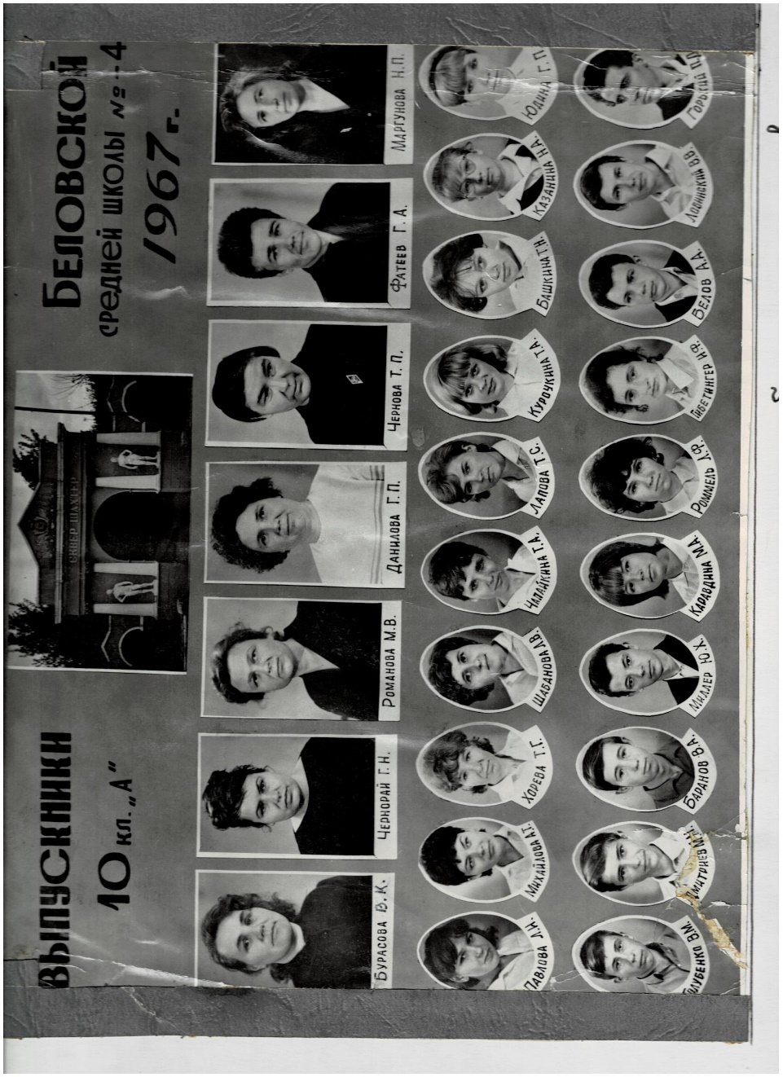

Стаж Даниловой Г.П составил 16 лет. Светя другим, она сгорала сама. Она создавала ученикам достойную жизнь. Она пробуждала в детях теплые, бескорыстные чувства. С ней было спокойно и надежно. Галина Павловна отстаивала каждого учителя и ученика.

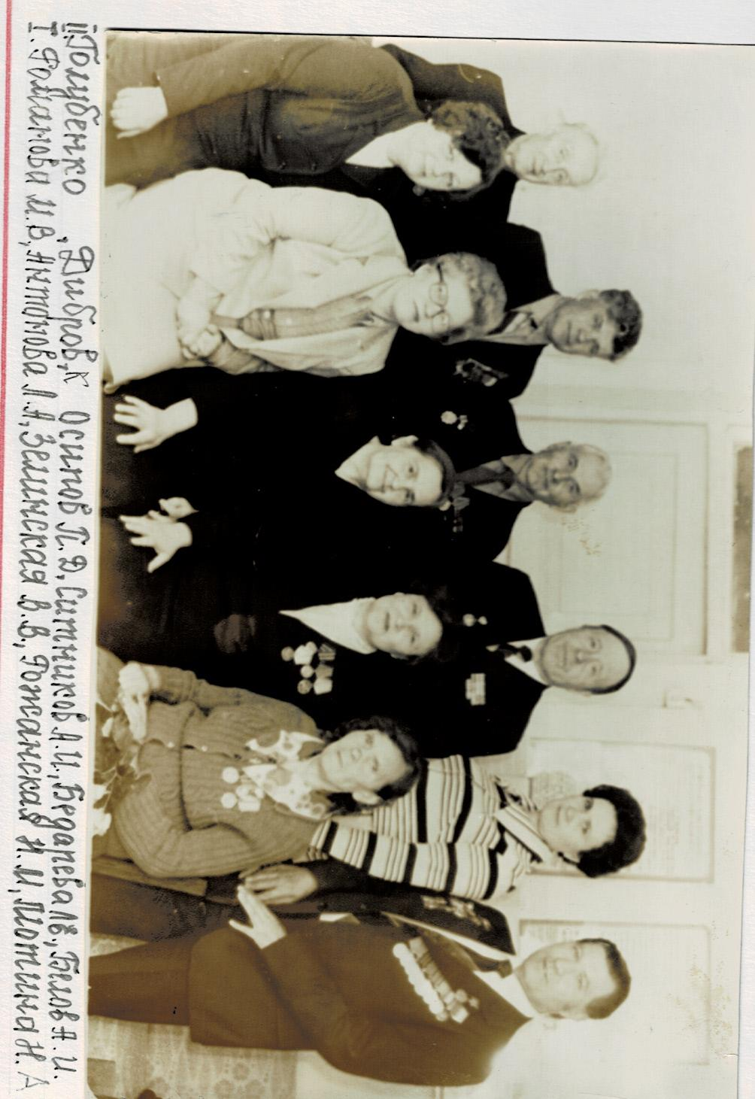

Мария Васильевна Романова 34 года отработала в нашей любимой школе. Воспитывая юную смену на революционных, боевых и трудовых традициях советского народа. В ее трудовой книжке только две записи: принята и уволена.

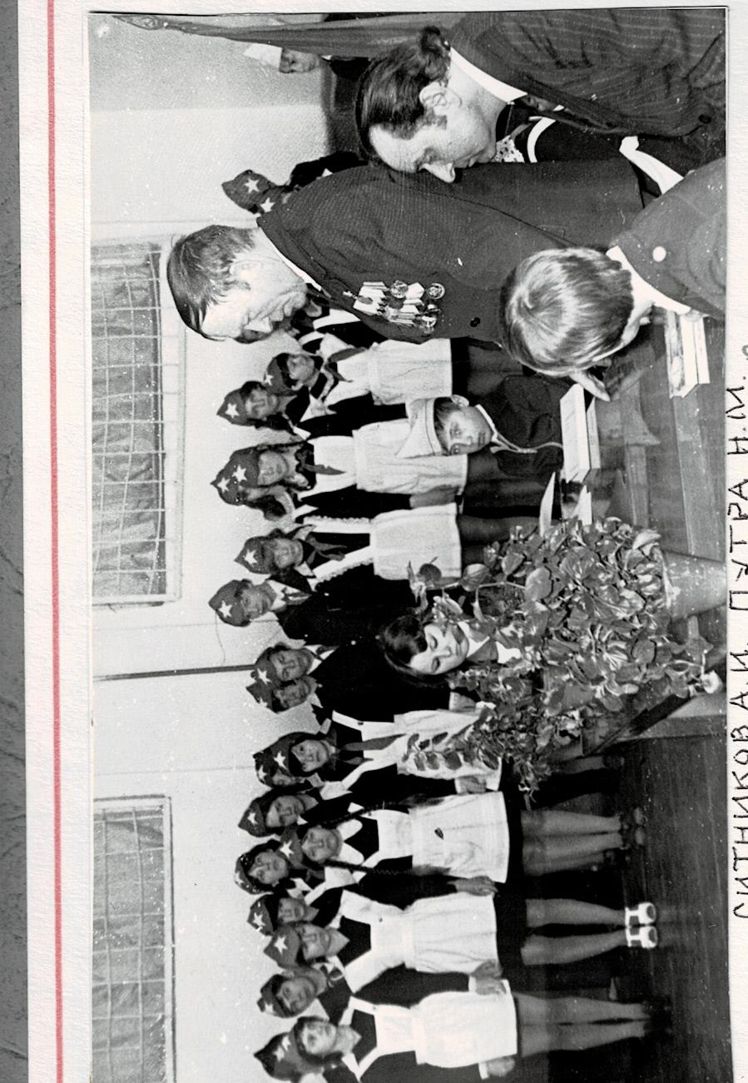
В 1972 году средняя школа 4 и начальная школа 10 были объединены. До 1977 года наша школа была средней., а с1978 стала восьмилетней. Часть учащихся и учителей была переведена в школу 30. В эти годы особенно были популярны смотры строя и песни.

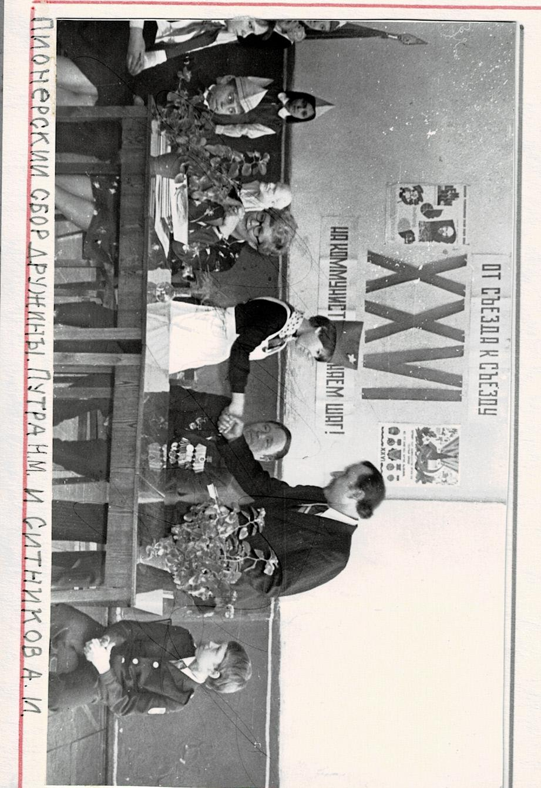

Лучшими командирами были Игнатенко Сергей, Макухин Юрий, ставший в последствии полковником российских войск. В 1978 году команда школы №4 победила на областных туристических соревнованиях. Победу принесли Макухин Юрий, Тарасов Павел, Руденко Олег, Дегтярева Валентина (впоследствии награждена путевкой в лагерь «Артек»).

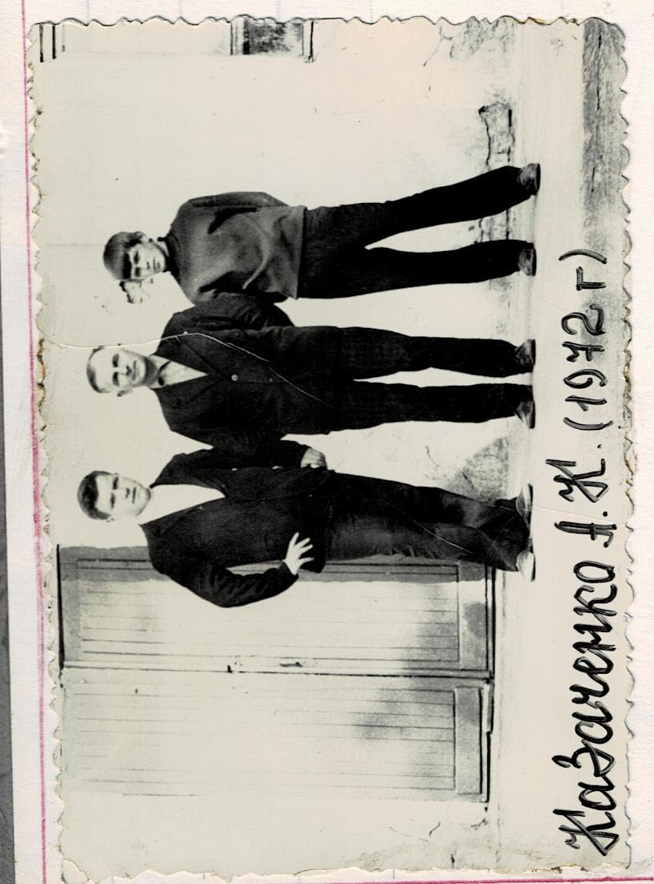

Предметные олимпиады, конкурсы, встречи с ветеранами ВОВ – были традиционными в нашей школе. Жизнь кипела! Работало много кружков, которые контролировал профсоюз школы. Все учителя получили права кинодемонстраторов. Помогали в показе предметных фильмов ребята. Были ребята и лаборантами в кабинете физики у Марии Николаевны Тесаловской.
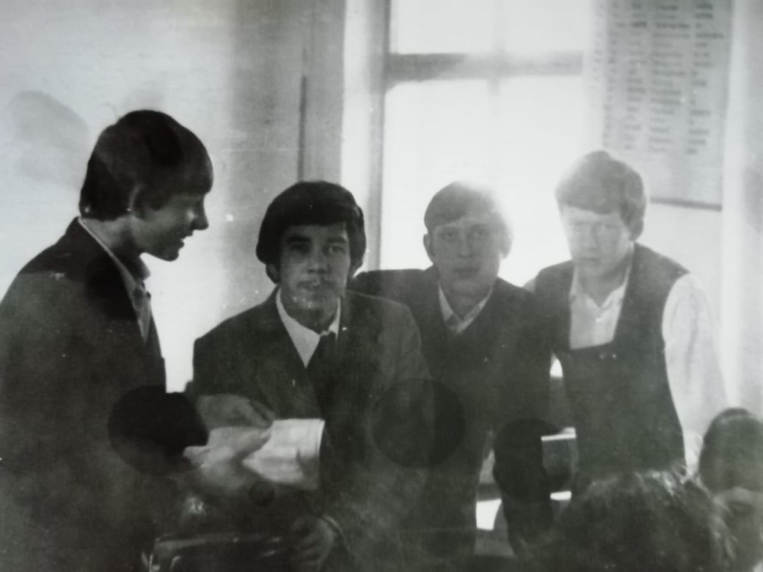 на перемене, 1972г
Обобщение опыта, смотры методической работы способствовали росту профессионального мастерства всех учителей. О жизни каждого отряда можно было узнать из отрядных уголков.
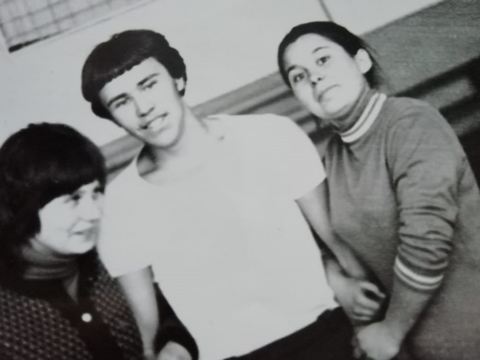

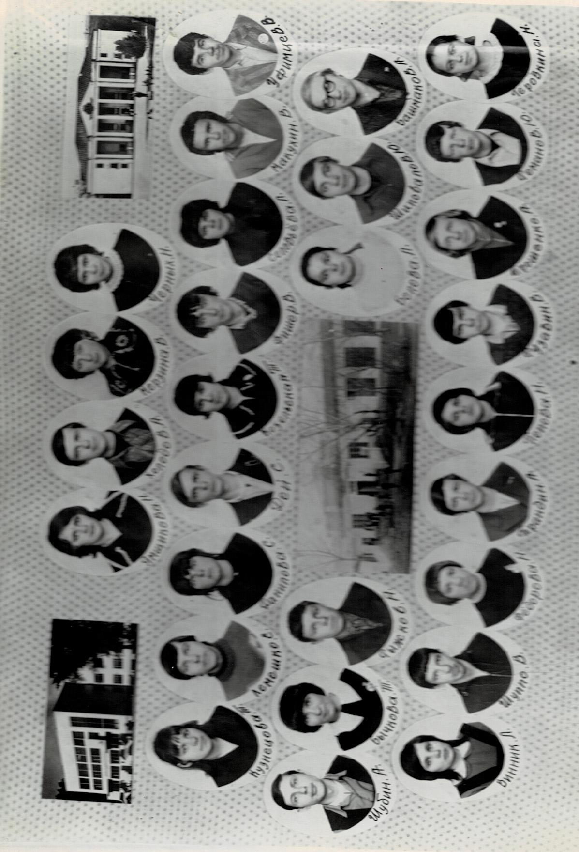1970год
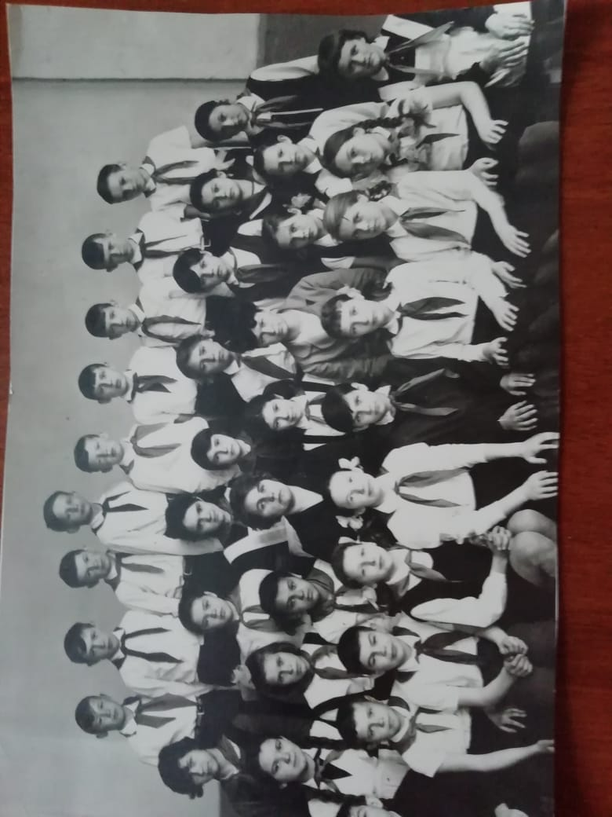

Лариса Федоровна Субботина – главный педагог – организатор, педагог –воспитатель сумела создать такую систему внеурочной воспитательной работы с учащимися, которая позволила вывести школу в число правофланговых. Вскоре она станет отличником народного образования.

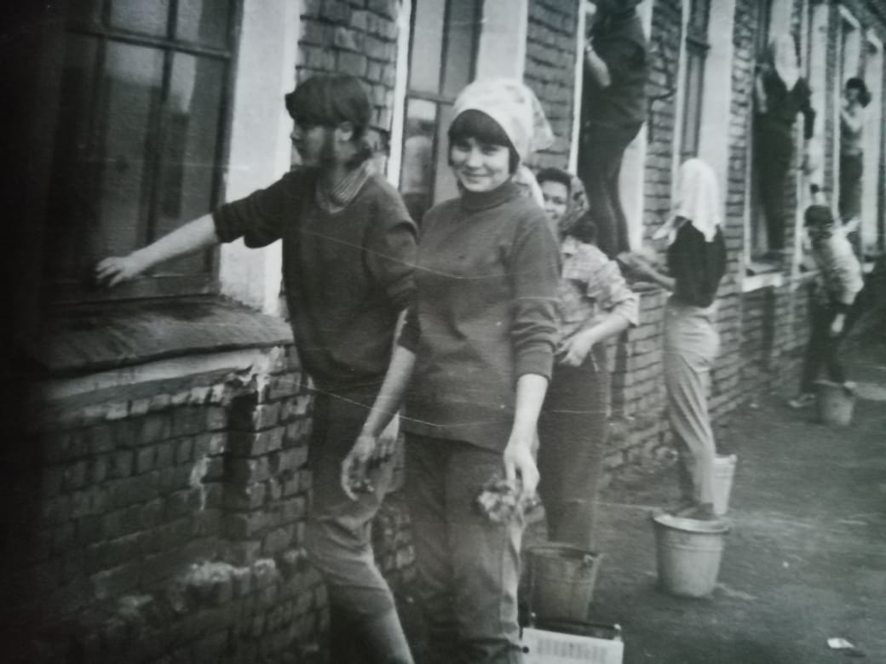помощь шефам 1970

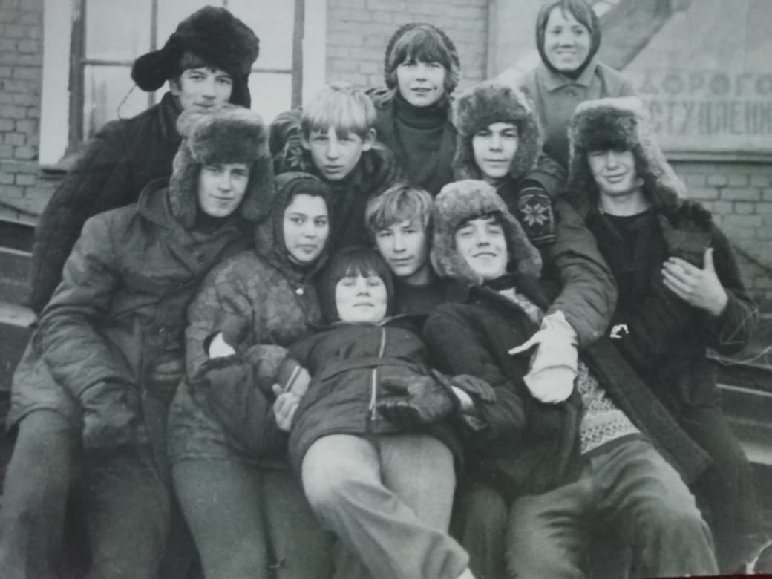

Это десятилетие характеризуется все новыми и новыми открытием пионерских лагерей и детских площадок, спортивных лагерей. Каждую весну в конце мая, коллектив учителей выезжал в загородные пионерские лагеря, чтобы отремонтировать их и приготовить к отдыху детей.

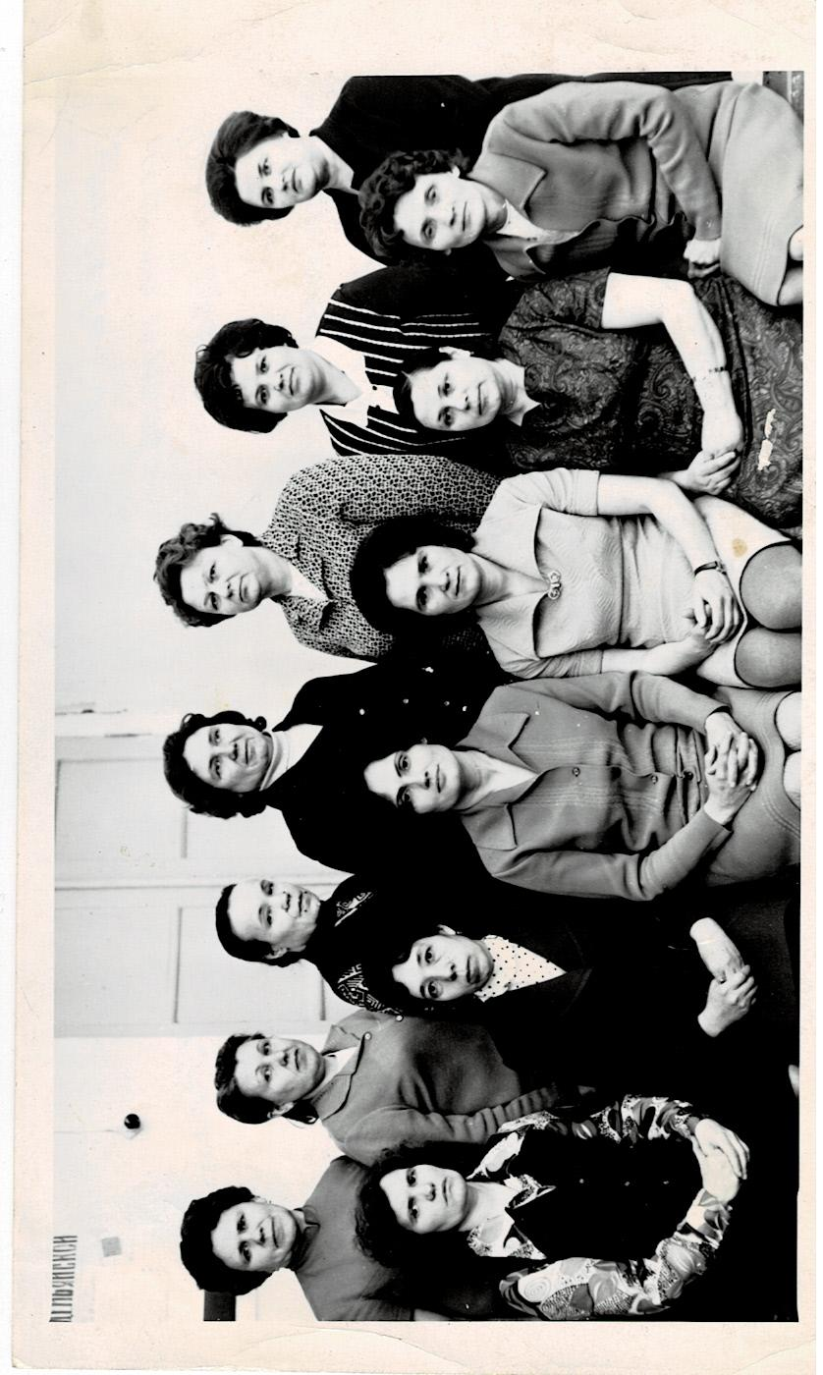
Коллектив учителей 1978 года
В 1978 году директором школы стала Антонова Людмила Александровна, которая была выпускницей нашей школы 1966года. Филолог, учитель творческий. Созидатель. Она за преобразования. В годы ее работы у нас появилась прекрасная столовая. В коридоре деревянный пол, заменили на бетонированный. Заменили парты на столы. Появились шкафы под пособия. Наш сторож Василий Васильевич Льгов по ночам столярничал в школе, изготавливая полки под книги и цветы кабинетов. Первыми паспортизированы были кабинеты русского языка и истории. Работали в этих кабинетах Шишкина Надежда Ивановна и Гарифулина Мария Федоровна.

1980-1990 гг
В это десятилетие наша школьная республика пережила довольно много счастливых и волнующих минут. В 1980 году в школе была очень сильная баскетбольная команда (тренер Василькова Галина Александровна). Смотры инсценированной песни и строя, соревнования, экскурсии на предприятия, посещение театров и цирка , встречи с ветеранами труда и войны – все это унесли в памяти выпускники школы 1979-1989 годов.
Удивительным открытием для школы была Вера Константиновна Бурасова. Она сразу выделилась среди других учителей. Совсем не обязательно быть высоким, как сосна, чтобы стать великаном. И 100 лет прожить, чтобы сделать что-то большое. А Вера Константиновна стала великаном в школьной науке. Русский язык. Она владела всеми методами, формами и приемами работы. Честно и скромно она делала свое дело 33 года, с 1960 по 1993 год. Учителя еще долгие годы изучали опыт работы Бурасовой В.К.

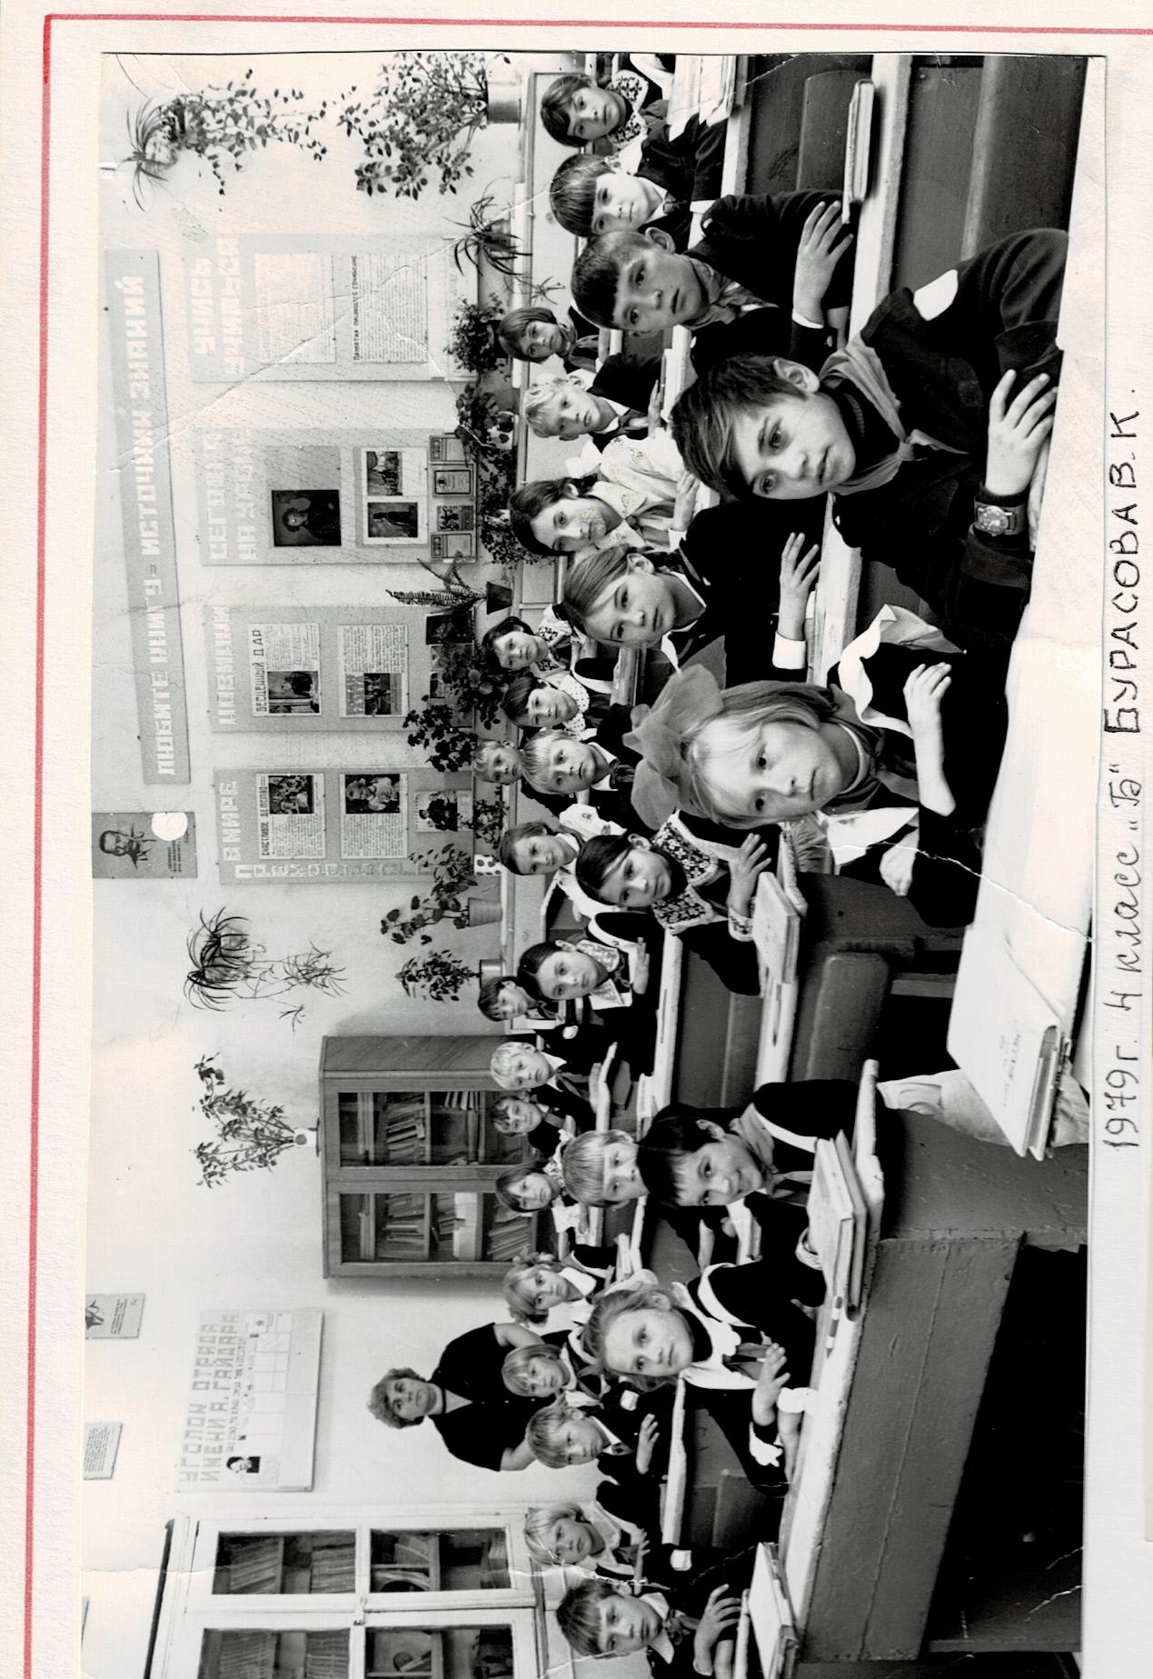

1986 год- появление первых учеников-шестилеток. Обучение идет по программе «1-3», «1-4». Первые учителя Семенова Е.М, Бутяева А.Н., Елистратова Т.В., Татарникова В.С., Телицына З.А., Грунтова М.Л,
1988 год – работа коллектива над нестандартными формами уроков
1989 – Появление классов с углубленным изучением предметов.
Введены переводные экзамены
Директором школы стала Скобелева Лидия Егоровна. Благодаря этому чуткому, внимательному руководителю в школе появилось новое здание – корпус начальной школы! В школе царит тепло и уют. В основном корпусе появилась прекрасная учительская, открыт медицинский кабинет. Проведен капитальный ремонт отопления и электропроводки. Современные условия, зеленый дендрарий в коридоре говорит о том, что школа №4 идет в ногу со временем!
1991 год – Начинается обучение английскому языку в начальной школе.
1992 год – Введена пятидневная неделя. Обучение детей начальной школы оптимальному чтению.
1993 год – вводятся новые предметы в начальной школе: человековедение, ритмика, естествознание.

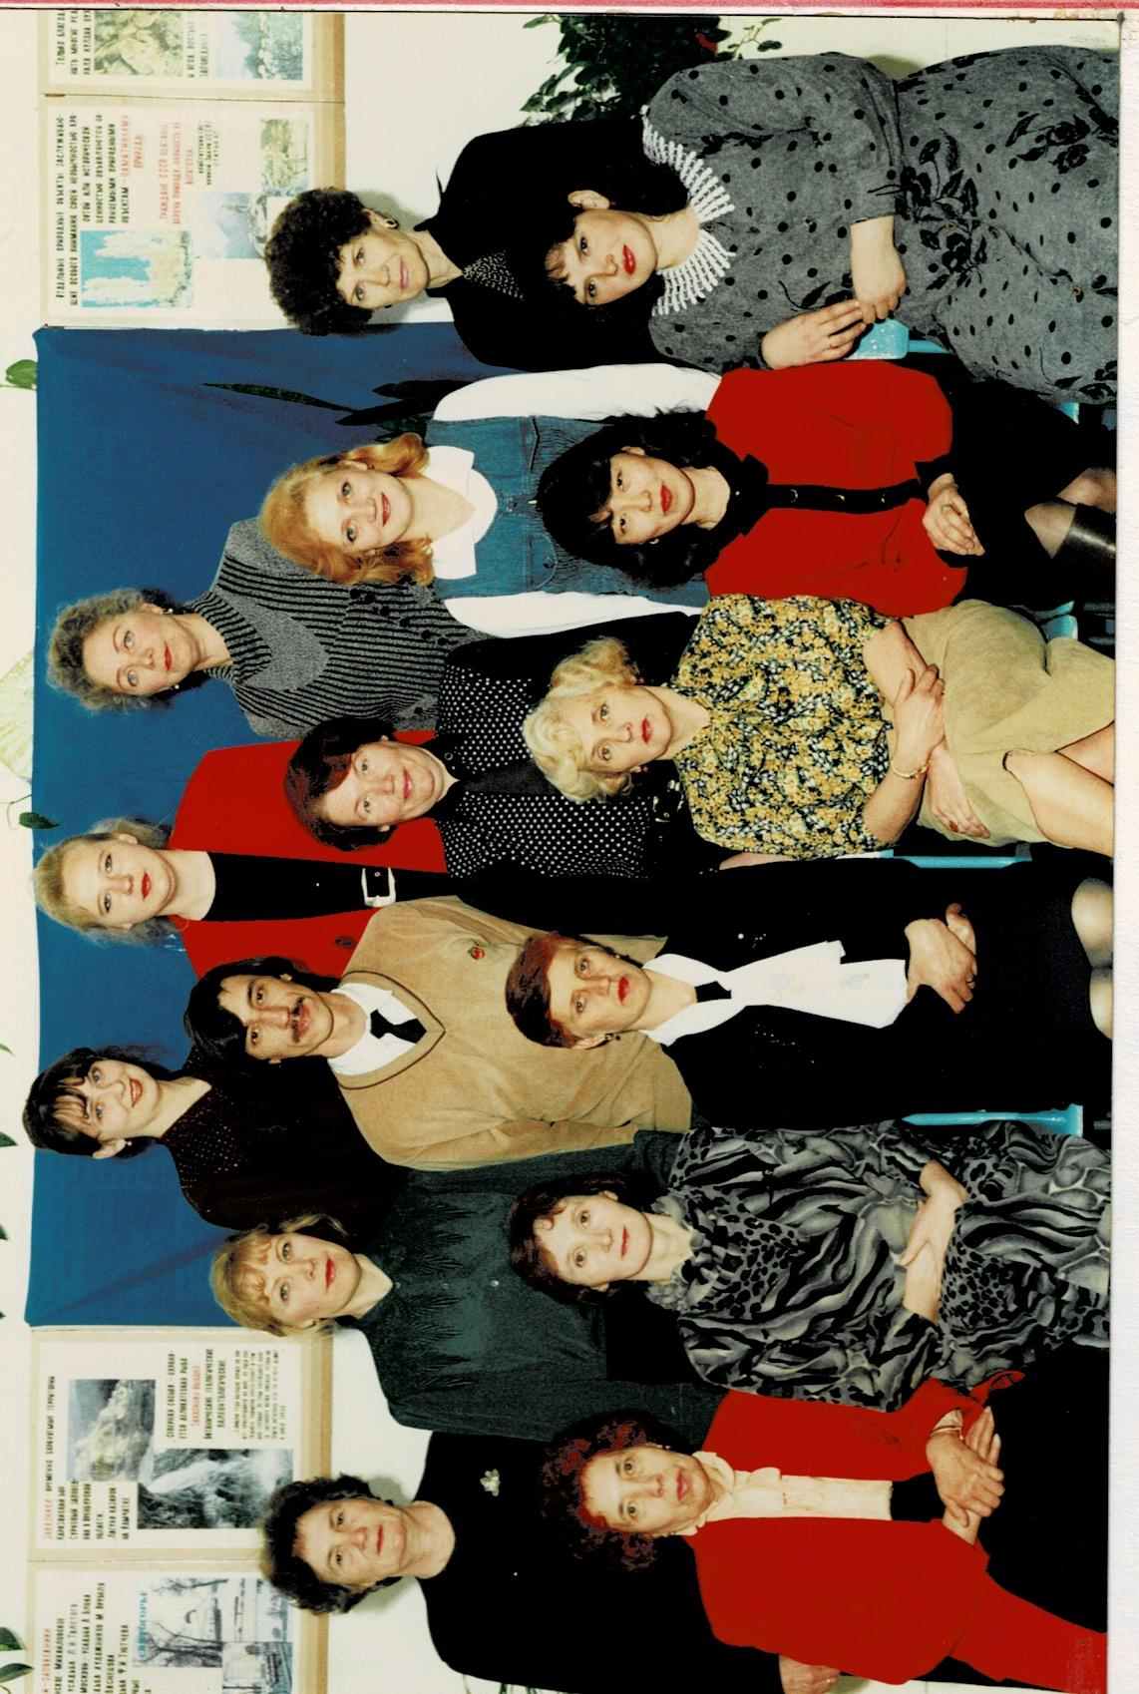
Педагогический коллектив находится в постоянном поиске новых подходов в организации образовательной деятельности школы. Много новых учителей с высшим образованием и горящими глазами приходят в школу. Молодой завуч – Елсукова Любовь Аркадьевна, становится наставником для молодых учителей. «Школа молодого учителя», семинары, мастер-классы, самообразование и методические объединения помогают вырастить новое поколение учителей, многие из которых до сих пор работают в этой школе, Это Щеблетова Татьяна Николаевна – директор школы с 2000 года, Емелина Татьяна Юрьевна – учитель русского языка и литературы, Диркс Ирина Николаевна – учитель математики, Дронова Ирина Авенировна – учитель начальных классов.

